广州航海学院
数字图像处理及应用实验 实验报告
成绩

专业班级 | 计科222 | 实验日期 | 2025.03.16
姓名 | 钟尹泽 | 学号 | 202215210229
实验名称 | 实验1.Python图像处理编程基础 | 指导老师 | 陈宇环

实验目的
- 配置Python环境以及安装图像处理相关工具包；
- 掌握运用OpenCV的函数进行图像读取、显示和保存；
3掌握应用Matplotlib的函数进行图像的绘制、显示和保存。

实验要求
- 能够熟悉编写基于OpenCV和Numpy工具包的图像处理程序；
- 程序的运行能够成功通过，无代码错误；
- 训练模型，并验证程序的正确性。

实验环境
WINDOWS7及以上、Pycharm或VScode等开发工具、Python3.7及以上版本、OpenCV-Python 4.1.0.25及以上环境。

实验内容
1．安装OpenCV工具包； 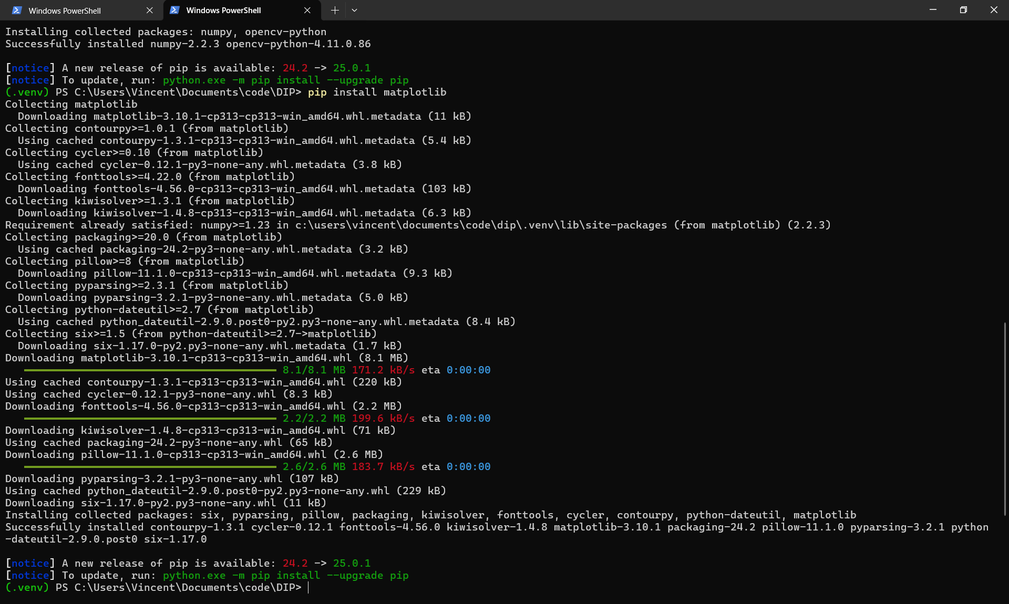 2．应用OpenCV函数读取、显示并保存图像；能够区分OpenCV下标和Numpy下标的异同，并绘制简单图像；
3．应用Matplotlib函数显示及保存图像；
4．要求绘制图形，并且统计绘制其直方图，并显示结果。
代码参考教材附录-图像处理实验指导P217-219.

源代码及代码注释或解释
用opencv读取、保存图像。
import cv2
lenna=cv2.imread(".\\exp1\\assets\\test.png")#试试修改路径
print(type(lenna))#返回numpy.ndarray这个class
cv2.namedWindow("Lena", cv2.WINDOW_AUTOSIZE)#试试修改窗口名
cv2.imshow("Lena",lenna)
cv2.waitKey(10000)#显示图像的暂停时间设置（单位为毫秒）
cv2.destroyWindow("Lena")
cv2.imwrite('test_imwrite.png', lenna, (cv2.IMWRITE_PNG_COMPRESSION, 5))
用Matplotlib函数显示及保存图像
import cv2
import matplotlib
matplotlib.use('Agg') # 使用 Agg 后端
import matplotlib.pyplot as plt
plt.rcParams['font.family'] = ['SimHei'] # 用来正常显示中文
plt.rcParams['axes.unicode_minus'] = False # 用来正常显示负号
img_BGR = cv2.imread('.\\exp1\\assets\\test.png') # OpenCV默认为BGR彩色模型
img_RGB = cv2.cvtColor(img_BGR, cv2.COLOR_BGR2RGB) # 转换为RGB彩色模型
plt.imshow(img_RGB) # 显示图像
plt.savefig('output.png') # 保存图像到文件
绘制直方图
import cv2
import matplotlib
matplotlib.use('Agg') # 使用 Agg 后端
import matplotlib.pyplot as plt
import math
import numpy as np
def createBox():
box = np.zeros((100, 100), np.uint8) + 50
print(type(box))
shape = box.shape
for i in range(shape[0]):
for j in range(shape[1]):
if j in range(20, 80) and i in range(20, 80):
box[i, j] = 255
return box
# 统计灰度值像素个数
def histogram(image):
(row, col) = image.shape
# 创建长度为256的list
hist = [0] * 256
for i in range(row):
for j in range(col):
hist[image[i][j]] += 1
return hist
image0 = createBox()
plt.figure()
plt.subplot(1, 2, 1)
plt.imshow(image0, vmin=0, vmax=255, cmap=plt.cm.gray)
plt.title('ideal image')
image_hist0 = histogram(image0)
plt.subplot(1, 2, 2)
plt.bar(range(256), image_hist0)
plt.savefig('output.png') # 保存图像到文件

运行测试结果
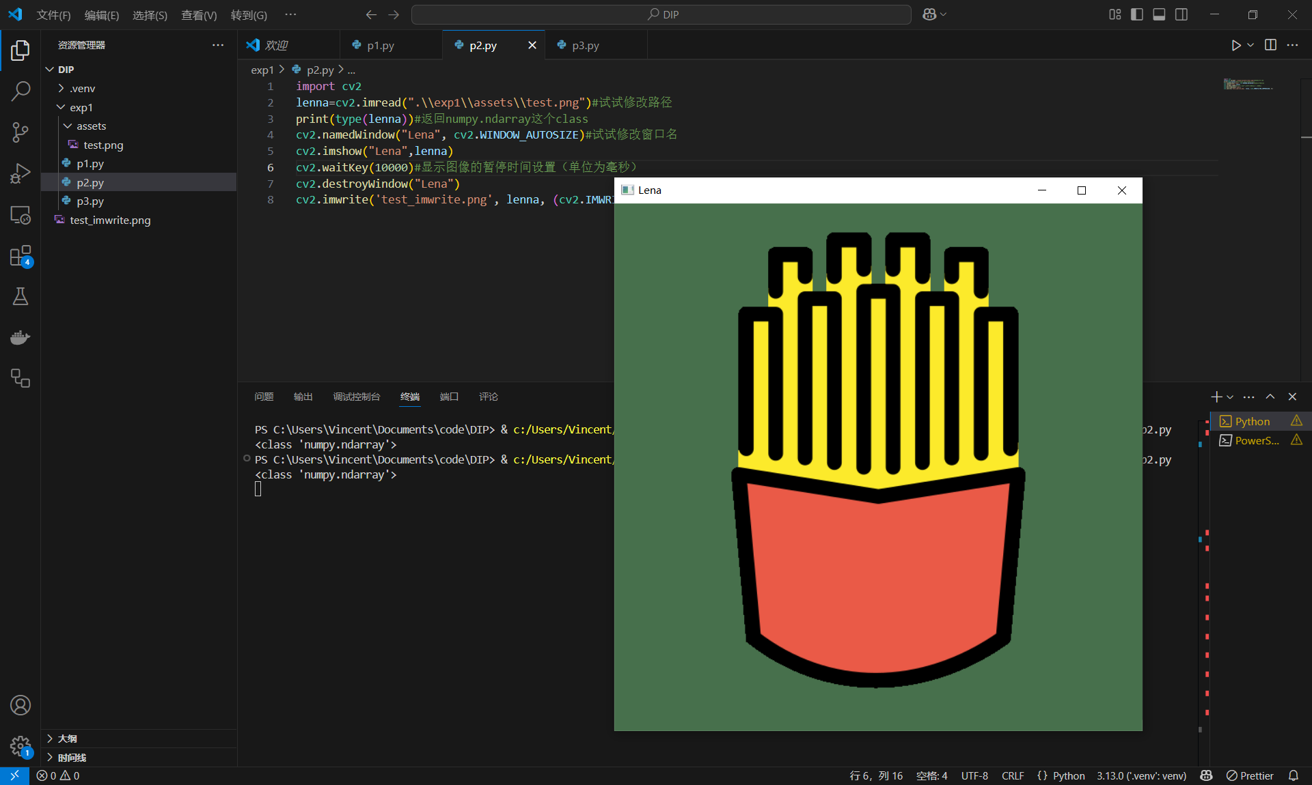
读取图片
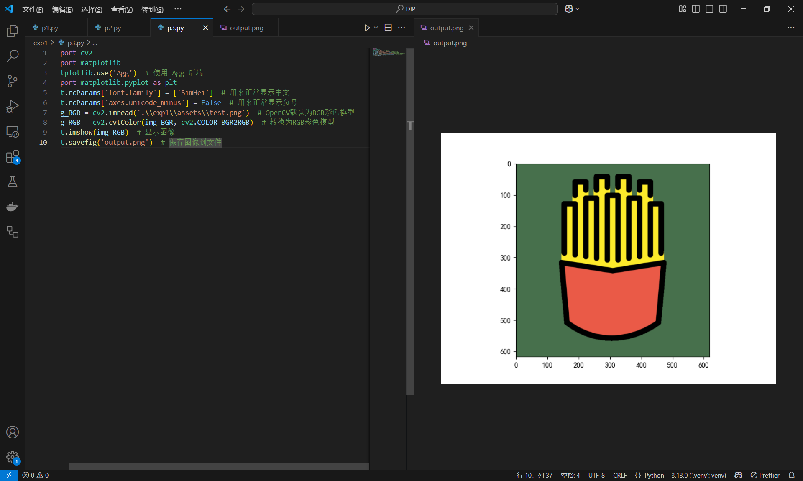
Matplotlib函数显示及保存图像
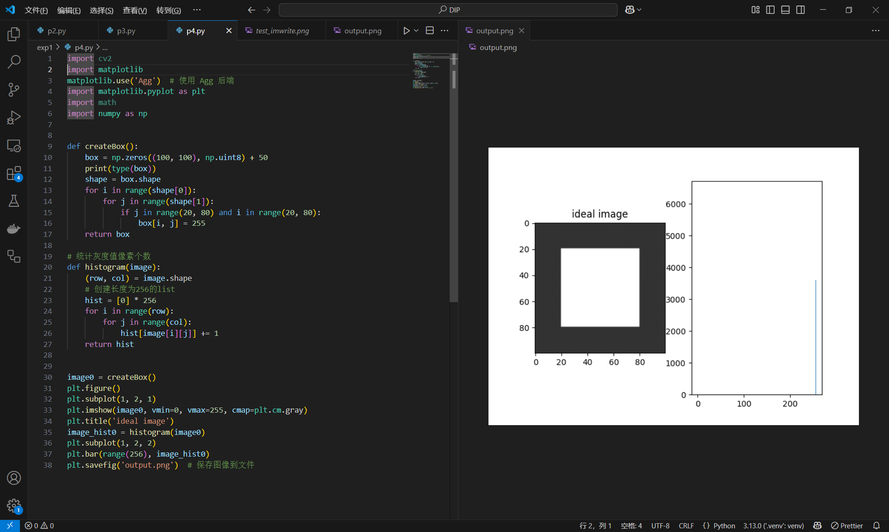
直方图

实验总结分析
初步入门了用Python进行图像处理。

